História počítačov
Ľudia odjakživa potrebovali k svojmu prežitiu získavať informácie a následne ich aj zaznamenávať. Na počítanie okrem prstov na rukách používali rôzne pomôcky. Vek najstaršej zachovanej mechanickej pomôcky Abakusu, ktorý slúžil na uľahčenie počítania, sa odhaduje na 5 000 rokov.

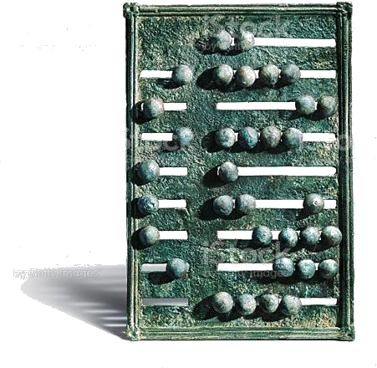
Bola to drevená alebo hlinená doštička, v ktorej boli vyryté jarčeky a v nich sa posúvali kamienky. Tie sa po latinsky volajú calculus - odtiaľ meno pre kalkulačku. Abakus sa používal v Starom Grécku a Ríme a dodnes sa používa v Japonsku a v Číne. Dnes ho nahradilo počítadlo.

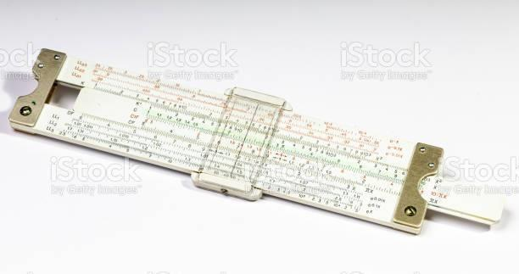
Medzi ďalšie vynálezy na uľahčenie počítania slúžilo logaritmické pravítko. Princíp tejto mechanickej pomôcky spočíva v nahradení súčinu súčtom s využitím logaritmov.

Prvé mechanické kalkulátory
Otcom éry počítacích strojov se stal Wilhelm Schickard, ktorý postavil roku 1623 prvý mechanický počítací stroj. Ten používal ozubené kolieska určené pôvodne pre hodiny. Tento stroj slúžil na sčítavanie a odčítavanie šesťciferných čísel a vraj bol prakticky použitý Johannom Keplerom pri astronomických výpočtoch.

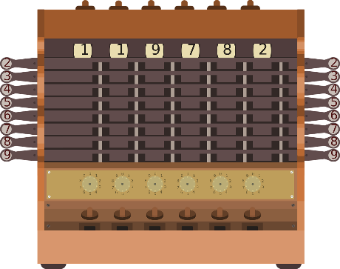

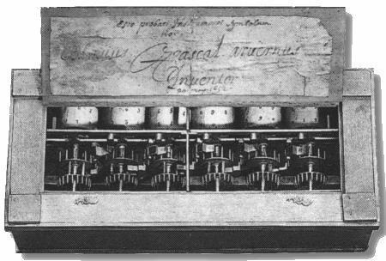
Ďalším mechanickým kalkulátorom bola Pascalína, ktorá nesie svoje meno po svojom vynálezcovi francúzskom filozofovi, matematikovi a a fyzikovi Blaiseovi Pascalovi. Slúžila ako prostriedok na mechanické sčítavanie a odčítavanie čísel, ktorý sa osvedčil ako pomerne pozoruhodný a presný prístroj s obmedzenými možnosťami.
Zdroj: https://docplayer.cz/105257466-Katolicka-univerzita-v-ruzomberku-historicky-vyvoj-pocitacich-strojov.html

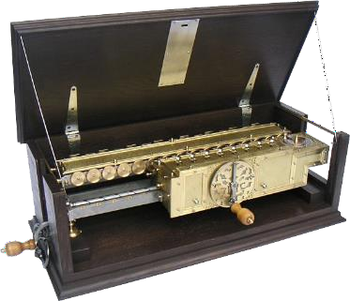
K ďalším vylepšeniam prispel W. Leibniz, jeho kalkulátor vedel naproti sčitovaniu a odčitovaniu, násobeniu a deleniu vypočítať aj odmocniny.

Zdroj: https://hrsale.2021shopsfashion.com/content?c=leibnitzov%20kalkulator&id=15

Predchodcovia počítačov
V roku 1834 vytvoril anglický matematik Charles Babbage (1792-1871) prvý analytický stroj, v ktorom mali byť výpočtové operácie vykonávané podľa vopred vytvoreného programu. Postupnosť požadovaných matematických operácií sa dala riadiť programom uloženým na diernych štítkoch. Inšpiroval ho tkací stroj, ale keďže vtedajšia jemná mechanika nebola na dostatočnej úrovni, nepodarilo sa ho dokončiť a upadol do zabudnutia.

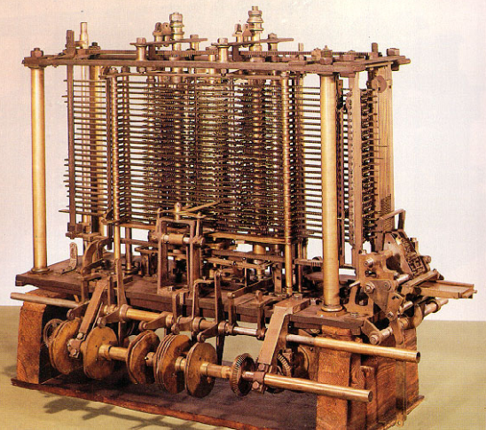
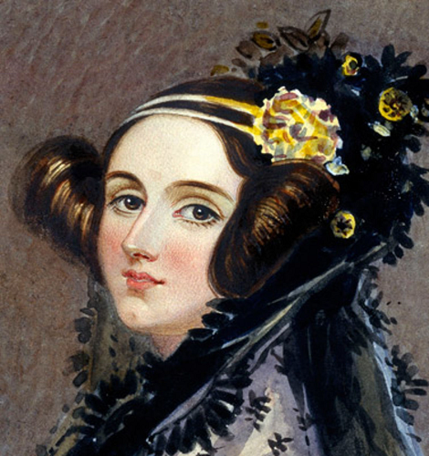

Zdroj: https://encyklopediapoznania.sk/clanok/7034/historia-pocitacov-a-pocitacich-strojov-v-rokoch-1-do-zaciatku-20-storocia
Augusta Ada Kingová, dcéra lorda Byrona, v r.1842 preložila z francúzštiny do angličtiny popis a fungovanie Babbageovho stroja, opravila niektoré chyby a pridala vlastné myšlienky. Pokladá sa tak za autorku prvých programov.
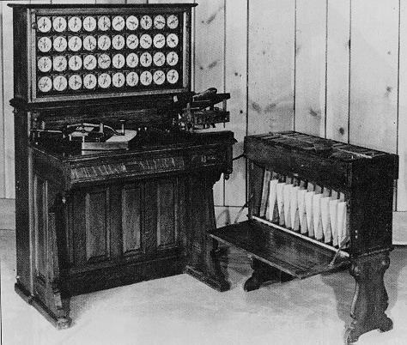
Podľa návrhu Hermana Holleritha, ktorý bol zamestnancom amerického úradu pre sčítanie ľudu, bol zostrojený v r.1884 elektromechanický diernoštítkový sčítací stroj, za pomoci ktorého prebehlo sčítanie ľudu v Amerike.

Zdroj: http://www.columbia.edu/cu/computinghistory/1890tabulator.html

Prvé počítače
Prvý programovateľný počítač vytvoril Konrad Zuse v roku 1938. Tento počítač bol označovaný ako Z1.
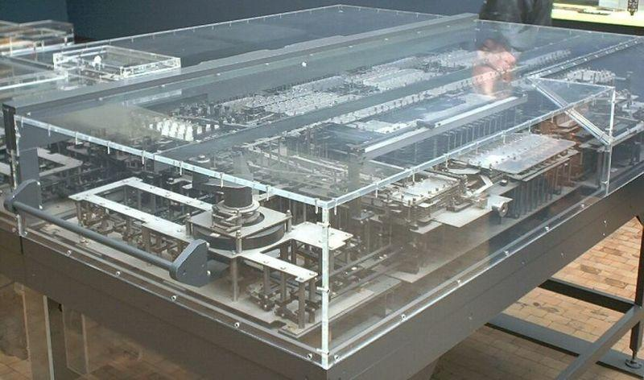

Zdroj: http://www.columbia.edu/cu/computinghistory/1890tabulator.html
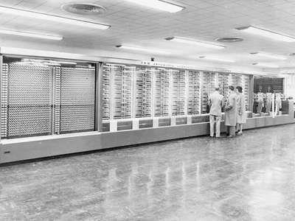
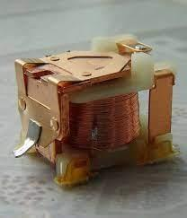
Hlavným stavebným prvkom ďalšieho počítača boli reléové obvody (pozostáva zo spínača a cievky). Počítač sa označoval ako Mark I. Vážil 5 ton, používal sa na výpočty balistických kriviek pre americké námorníctvo.

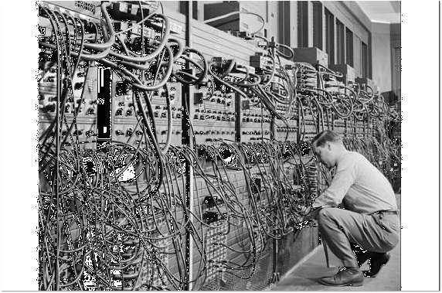
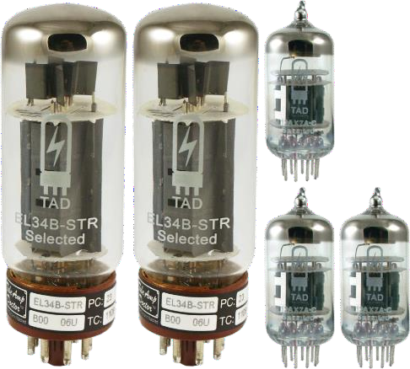
Prvý elektrónkový počítač sa volal ENIAC a bol zostrojený v roku 1946. Zaberal celú veľkú miestnosť. Používal sa na výpočty súvisiace s vývojom prvej jadrovej bomby.

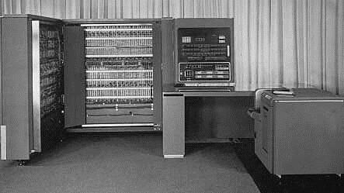
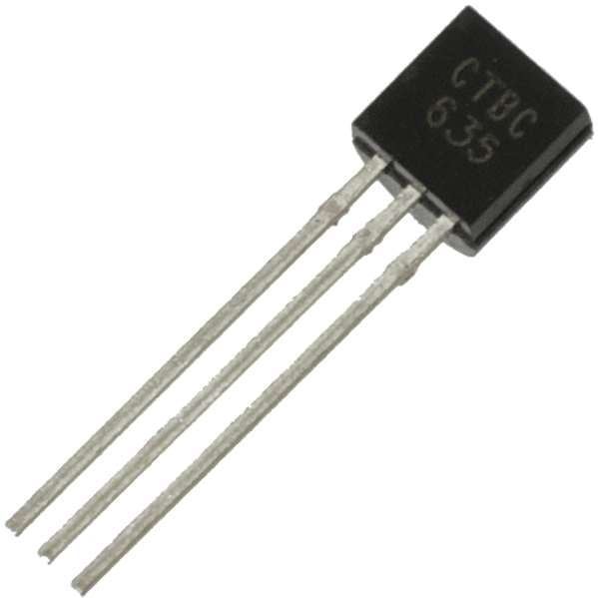
IBM 701 bol prvý digitálny elektronický počítač skonštruovaný pomocou polovodičových súčiastok – tranzistorov.
Zdroj: https://www.ibm.com/ibm/history/exhibits/701/701_141502.html

V ďalšom vývoji techniky sa počítače zmenšujú vďaka integrovaným obvodom, elektronickej súčiastke obsahujúcej milióny tranzistorov.

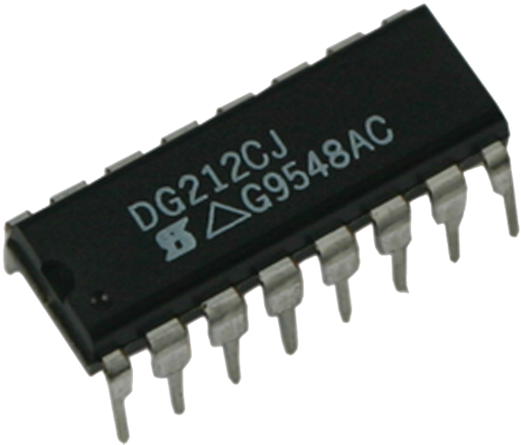

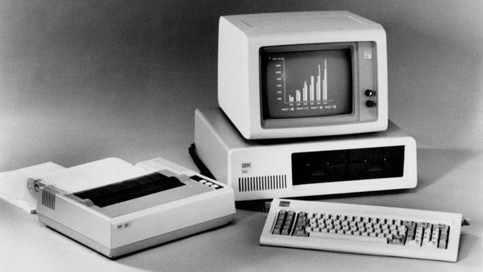
Prvý osobný počítač, ktorým začal boom domácich počítačov bol počítač od IBM. Bol uvedený na trh v roku 1981.
Zdroj: https://tech.sme.sk/c/2843860/prvy-pocitac-predstavila-spolocnost-ibm-pred-25-rokmi.html

Použitá literatúra
Kalaš, I. – Winczer, M,: Tvorivá informatika Informatika okolo nás,Slovenské pedagogické nakladateľstvo, 2007, ISBN 978-80-10-00887-2
https://sites.google.com/site/rosicova/studijne-materialy/hardware/historia-pocitacov-1
https://favpng.com/
https://www.shutterstock.com/cs/images

